



**KẾ HOẠCH KINH DOANH**

**Công ty Cổ phần JUST SAY**

GVHD: Thầy Nguyễn Văn Tẩn

Nhóm: Dream Makes

1. Phan Kiều Phú
2. Lê Bá Phúc
3. Nguyễn Ngọc Linh
4. Trần Huy Hoàng
5. Trần Công Thụ

TP. Hồ Chí Minh, tháng 7 năm 2019

**KẾ HOẠCH KINH DOANH**

Tên doanh nghiệp: **Công ty Cổ phần Just Say**

Tên người sáng lập: **JUST SAY**

Ngày: 3/07/2021

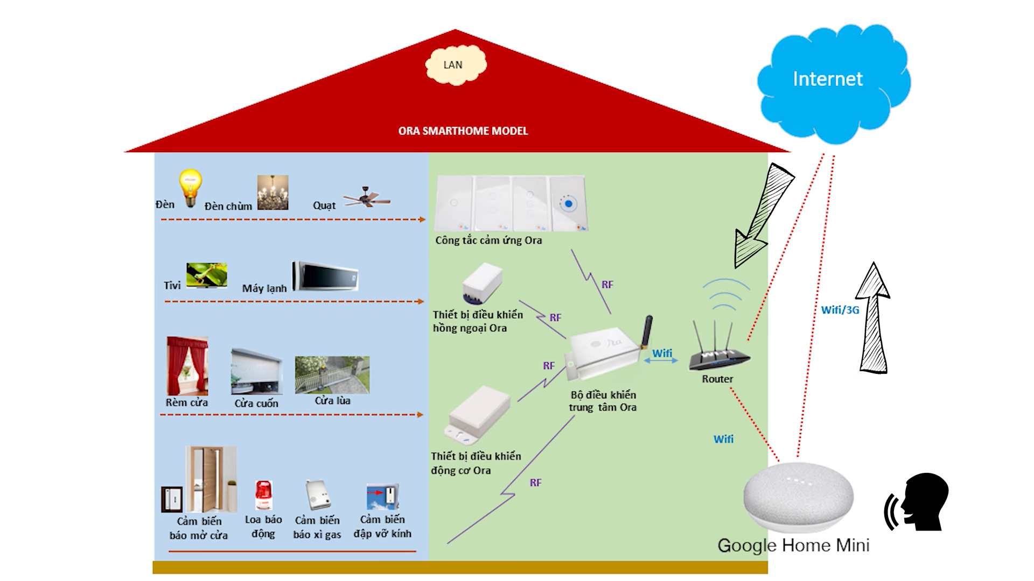

Địa chỉ: 121/6 , lê đức thọ, phường 6 thành phố hồ chí minh.  
Điện thoại: 0339575631  
Fax: 095.3434.3532

**MỤC LỤC**

**I.** **Mô tả doanh nghiệp** 4

**II.** **Mô tả chi tiết về doanh nghiệp** 4

**III.** **Chi tiết cá nhân về những người đề xuất kế hoạch kinh doanh** 4

**IV.** **Đánh giá thị trường** 5

**V.** **Kế hoạch Marketing** 7

1. Sản phẩm 7

2. Giá cả 9

3. Địa Điểm 9

4. Phương thức phân phối 9

5. Lý do chọn phương thức phân phối này 9

6. Xúc tiến và quảng cáo 10

**VI.** **Tổ chức kinh doanh** 10

**VII.** **Tài sản cố định** 13

**VIII.** **Vốn lưu động (hàng tháng)** 14

# **Mô tả doanh nghiệp**

Doanh nghiệp sẽ hoạt động trong các lĩnh vực sau:

* Dịch vụ
* Sản xuất



*“****JUST SAY- CHỈ CẦN NÓI VỚI CHÚNG TÔI****”*

# **Mô tả chi tiết về doanh nghiệp**

***Công ty Cổ Phần Just Say ( gọi tắt là Just Say )*** hoạt động kinh doanh chủ yếu là cung cấp các loại hình IOT cao cấp thương mại điện tử cho các loại theo yêu cầu. Các dự án, công trình, sản phẩm do **JUST SAY** triển khai thi công, sản xuất, lắp đặt, cung cấp đều đạt chất lượng tốt, đáp ứng các yêu cầu khắt khe và được các nhà đầu tư đánh giá cao.

**Mục tiêu:**  
“Trở thành đối tác chuyên nghiệp, tin cậy nhất của khách hàng”  
**Phương châm:**  
“Chất lượng hàng đầu – Giải pháp hoàn hảo – Sản phẩm chuyên nghiệp”

**Khách hàng tiềm năng là:**

* Các căn hộ - trung cư và các loại nhà cấp 4 nhà truyền thống ( Gói Basic SmartHome)
* Nhà biệt thự , vila hoặc cao cấp hơn ( Gói Advanced SmartHome )

**Những lợi ích mang lại cho khách hàng:**

* Tiết kiệm điện năng ( có thể giảm từ 5% đến 9%)
* An ninh an toàn
* Sự tiện lợi cho khách hàng

# **Chi tiết cá nhân về những người đề xuất kế hoạch kinh doanh**

|  |  |  |  |
| --- | --- | --- | --- |
| STT | Họ và Tên | Năm sinh | Trình độ chuyên môn |
| 1 | Phan Kiều Phú | 2001 | Lập trình viên |
| 2 | Lê Bá Phúc | 2001 |
| 3 | Trần Huy Hoàng | 2001 |
| 4 | Trần Công Thụ | 2001 |
| 5 | Nguyễn Ngọc Linh | 2001 |

Phân tích nhóm bằng mô hình SWOT:

|  |  |
| --- | --- |
| **ĐIỂM MẠNH** | **ĐIỂM YẾU** |
| * Có kiến thức IOT * Nhiều thành viên trong nhóm đam mê về loại hình Smarthome * Tất cả thành viên trong nhóm điều làm khá nhiều dự án IOT | * - Tiềm lực tài chính yếu * Không có các mối quan hệ với các doanh nghiệp khác - Chưa có danh tiếng |
| **CƠ HỘI** | **THÁCH THỨC** |
| - Nhu cầu thị trường ngày càng tăng - Xã hội đang theo công nghệ 4.0 nên sản phẩm dễ tiếp cận thị trường | - Chưa được ưu tiên vì số người hiểu về các thiết bị thông minh còn ít - Cạnh tranh cao |

# 

# **Đánh giá thị trường**

Khách hàng có thể được mô tả:

* Khách hàng chủ yếu là các loại hình nhà cấp 4 , nhà truyền thống
* Cao cấp hơn thì có chung cư
* Đẳng cấp nhất thì biệt thư , vila.

Số lượng hay quy mô của thị trường:

* Ngày nay, số lượng các công ty, cửa hàng xuất hiện ngày càng nhiều có nhu cầu rất lớn về các thiết bị IOT để trang bị cho khách hang , vì thiết bị IOT ngày càng được khách hàng tìm hiểu và thích thú bởi sự tiệc ít và hiện đại của thiết bị IOT mang lại .

Quy mô của thị trường trong tương lai:

* Trong tương lai sẽ được nhiều công ty , doang nghiệp trong nước đặc biết sẽ cố gắng sang các nước Châu á hoặc Châu âu.

Đánh giá điểm mạnh và điểm yếu của các đối thủ cạnh tranh tiêu biểu:

|  |  |  |
| --- | --- | --- |
| **ĐẶC TÍNH** | **Google Home** | **BotWeb** |
| **Lợi thế** | * Có kinh nghiệm lớn. * Có nguồn lực về tài chính * Nhân lực dào dồi | * Lượng khách hàng ổn định. * Có mối quan hệ rộng. * Có kinh nghiệm lâu năm |
| **Nhược điểm** | * Giao diện người dùng không bắt mắt | * Chưa đầu tư nhiều về vấn đề marketing |

So với đối thủ cạnh tranh chúng tôi có những lợi thế chính là:

* Đội ngũ nhân viên nhiệt tình, nhanh nhẹn
* Giá phù hợp với đại đa số người dùng
* Dễ sử dụng

# **Kế hoạch Marketing**

## Sản phẩm

|  |  |
| --- | --- |
| **Sản phẩm, dịch vụ hoặc chủng loại sản phẩm** | **Những đặc điểm chính** |
| **Smarthome**  **BASIC** |  |
| **Smarthome**  **ADVANCED** |  |
|  |  |

Giá cả

|  |  |  |  |  |
| --- | --- | --- | --- | --- |
| **Sản phẩm, dịch vụ hoặc chủng loại sản phẩm** | **Giá thành** | **Giá bán** | **Giá của Cty Google**  **Home** | **Giá của Cty BotWeb** |
| **Smarthome**  **BASIC** | 300.000 VND | 1.990.000  VND | 1.500.000 VND | 2.700.000 VND |
| **Smarthome**  **ADVANCED** | 600.000 VND | 2.990.000  VND | 3.000.000 VND | 3.000.000 VND |

## Địa Điểm

|  |  |  |
| --- | --- | --- |
| **Địa chỉ** | **Diện tích sàn (m2)** | **Tiền thuê** |
| 121/1 phường 6 lê dức thọ Gò vấp | 20 | 5.000.000 VND/Tháng |

Lý do chọn địa điểm này là:

Địa điểm có giá thuê vừa phải phù hợp với người dùng

## Phương thức phân phối

Tôi sẽ bán cho:

+ Các căn hộ - trung cư và các loại nhà cấp 4 nhà truyền thống

+Vila , biệt thự hoặc những ngôi nhà cao cấp

## Lý do chọn phương thức phân phối này

* Đem đến sự tiện lợi cho khách hàng.
* Dễ dàng phản hồi lại những ý kiến của khách hàng một cách nhanh chóng.

## Xúc tiến và quảng cáo

|  |  |
| --- | --- |
| Phương pháp xúc tiến | Chi phí |
| Quảng cáo trên Facebook | 2.000.000VNĐ / tháng |
| Tổng chi phí quảng cáo | **2.000.000 VND** |

# **Tổ chức kinh doanh**

Doanh nghiệp sẽ được đăng ký dưới hình thức sau:

✓ Công ty cổ phần

Dự kiến tên doanh nghiệp là:

**Công ty Cổ phần Just Say**

Nhân sự doanh nghiệp gồm:

* Khối kinh doanh
* Phòng dự án, tư vấn
* Bộ phận chăm sóc khách hàng
* Khối công nghệ
* Phát triển phần mềm
* Kiểm thử phần mềm
* Hỗ trợ - triển khai
* Thiết bị công nghệ

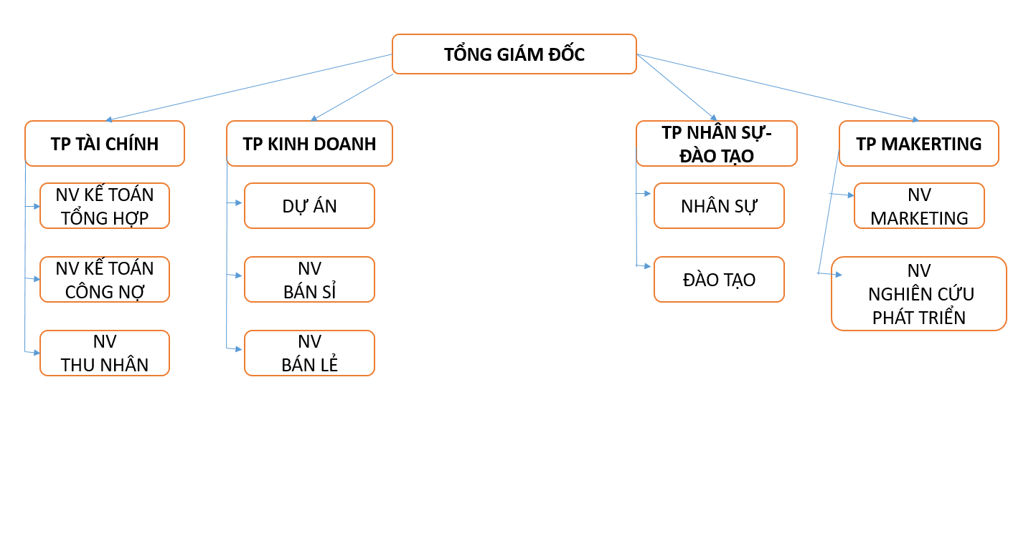

|  |  |  |  |
| --- | --- | --- | --- |
| Vị trí | Số lượng | Lương tháng | Tổng lương |
| Tổng giám đốc   * Chịu toàn bộ trách nhiệm về hoạt động của doanh nghiệp * Quyết định mọi thu chi của doanh nghiệp * Đưa ra các giải pháp nâng cao lợi nhuận * Giao tiếp với đối tác | 1 | 10.000.000 VNĐ | 10.000.000  VNĐ |
| Trưởng phòng tài chính   * Quản lý việc thu - chi của công ty * Kiểm soát công nợ * Báo cáo tài chính | 1 | 5.000.000 VNĐ | 5.000.000  VNĐ |
| Trưởng phòng kinh doanh   * Quản lý tiến độ dự án * Quản bí bán sỉ và lẻ | 1 | 5.000.000 VNĐ | 5.000.000  VNĐ |
| Trưởng phòng marketing   * Quản lí marketing * QUẢNG CÁO | 1 | 5.000.000 VNĐ | 5.000.000  VNĐ |
| Trưởng phòng Nhân sự đào tạo   * Quán lí nhân sự * Quản lí đào tạo | 1 | 5.000.000 VNĐ | 5.000.000  VNĐ |
| Nhân viên công ty   * NV kế toán tổng hộp * NV kế toán công nợ * NV thu nhân * NV bán sĩ – bán lẻ * NV marketing- nghiên cứu phát triển * Nv nhân sự đào tạo | 3 | 3.000.000 VND | 9.000.000 VND |

Giấy phép và đăng ký kinh doanh cần có:

|  |  |  |  |  |  |
| --- | --- | --- | --- | --- | --- |
| **STT** | **HẠNG MỤC CHI PHÍ** | **ĐVT** | **SỐ LƯỢNG** | **ĐƠN GIÁ** | **THÀNH TIỀN** |
| 1 | Giấy phép kinh doanh | Tờ | 1 | 200.000 | 200.000 |
| **TỔNG** | | | | | **200.000** |

Nghĩa vụ của Doanh nghiệp (Bảo hiểm, phụ cấp cho công nhân, thuế):

|  |  |  |  |  |  |  |  |  |  |  |
| --- | --- | --- | --- | --- | --- | --- | --- | --- | --- | --- |
| Họ và tên | Mức lương | BHXH | | BHTNLĐ-NN | | | BHYT | | BHTN | |
| 17.5% | 8% | 0.50% | 0% | 3% | | 1.50% | 2% | 2% |
| Phan Kiều Phú | 10.000.000 | 1750000 | 80000 | 50000 | 0 | 30000 | | 150000 | 20000 | 20000 |
| Lê Bá Phúc | 5.000.000 | 875000 | 40000 | 25000 | 0 | 15000 | | 75000 | 10000 | 10000 |
| Trần Huy Hoàng | 5.000.000 | 875000 | 40000 | 25000 | 0 | 15000 | | 75000 | 10000 | 10000 |
| Trần Công Thụ | 5.000.000 | 875000 | 40000 | 25000 | 0 | 15000 | | 75000 | 10000 | 10000 |
| Nguyễn Ngọc Linh | 5.000.000 | 875000 | 40000 | 25000 |  | 15000 | | 75000 | 10000 | 10000 |
| Nhân viên | 9.000.000 | 1575000 | 72000 | 45000 |  | 27000 | | 135000 | 18000 | 18000 |
| **Tổng cộng** | 39000000 | 6825000 | 312000 | 195000 | 0 | 117000 | | 585000 | 78000 | 78000 |

|  |  |
| --- | --- |
| Tổng DN phải trả |  |
| Tổng NLĐ phải trả |  |

# **Tài sản cố định**

Công cụ và thiết bị:

Dựa trên số liệu ước tính hàng bán ra và 100% năng lực sản xuất, doanh nghiệp sẽ cần những công cụ, thiết bị sau:

|  |  |  |  |
| --- | --- | --- | --- |
| **Chi tiết** | **SL cần** | **Đơn giá** | **Tổng giá trị (đồng)** |
| Máy photocoppy + in | 1 | 5.000.000 | 5000000 |
| Camera | 4 | 400.000 | 1600000 |
| Máy tính để bàn | 6 | 4.500.000 | 27000000 |
| Điện thoại bàn | 2 | 200.000 | 400000 |
| Máy lạnh | 1 | 6.000.000 | 6000000 |
| Máy chiếu | 1 | 4.000.000 | 4000000 |
|  |  | TỔNG | 44.000.000 |

|  |  |  |
| --- | --- | --- |
| **Tên nhà cung cấp** | **Địa chỉ** | **Phone/fax** |
| Phong Vũ Computer | 17A Đường Cộng Hòa, Phường 4, Quận Tân Bình, TP.HCM | (028)7302.68.67 |
| Tiki (online) | Địa chỉ gửi hàng đổi/trả/bảo hành: Trung tâm xử lý đơn hàng TIKI - Hẻm số 717, đường Tân Sơn, Phường 12, Quận Gò Vấp, TP. Hồ Chí Minh | 1900-6035 |
| Điện máy xanh (online) | 128 Trần Quang Khải, P. Tân Định, Quận 1, TP.Hồ Chí Minh | (028)3812.59.60 |

**Phương tiện vận chuyển:** Xe cá nhân có sẵn

**Thiết bị văn phòng:**

Doanh nghiệp cần các loại thiết bị văn phòng sau:

|  |  |  |  |
| --- | --- | --- | --- |
| **Chi tiết** | **SL cần** | **Đơn giá** | **Tổng giá trị (đồng)** |
| Bàn làm việc cở lớn | 5 | 1200000 | 6000000 |
| Bàn giám đốc | 1 | 2500000 | 2500000 |
| Bảng trắng viết bút dạ 120*160 cm | 5 | 1000000 | 5000000 |
| Bảng flipchart khổ lớn A0 | 2 | 1200000 | 2400000 |
| Máy in laser trắng đen HP Pro M26A | 2 | 3000000 | 6000000 |
| Máy photocoppy + in | 1 | 5.000.000 | 5.000.000 |
| **Tổng cộng** |  |  | 21.900.000 |

|  |  |  |
| --- | --- | --- |
| **Tên nhà cung cấp** | **Địa chỉ** | **Phone/Fax** |
| Công Ty Cổ Phần Ti Ki | 29/1, đường số 4, KP.3, P. Bình Khánh, Q.2, TPHCM | Hotline: 18006963 |

**Tổng hợp số liệu:**

Dưới đây là bảng tổng hợp số liệu và ước tính vốn đầu tư ban đầu của doanh nghiệp:

|  |  |
| --- | --- |
| **Tài sản** | **Tổng giá trị (đồng)** |
| Công cụ và thiết bị | 44.000.000 |
| Thiết bị văn phòng | 21900000 |
| **Tổng cộng** | 65.900.000 |

Khấu hao tài sản cố định

|  |  |  |  |  |
| --- | --- | --- | --- | --- |
| **Chi tiết** | **Giá trị** | **Số năm khấu hao** | **Khấu hao hàng năm** | **Khấu hao hàng tháng** |
| Công cụ và thiết bị | 44.000.000 | 5 năm | 8.800.000 | 3.666.667 |

# **Vốn lưu động (hàng tháng)**

Các chi phí hoạt động khác (Không bao gồm khấu hao và lãi suất tiền vay)

|  |  |  |
| --- | --- | --- |
| **Mô tả** | **Chi phí hàng tháng** | **Diễn giải** |
| Lương nhân viên | 39.000.000 |  |
| Tiền thuê văn phòng | 10.000.000 |  |
| Marketing (Quảng cáo) | 2.000.000 |  |
| Điện | 1.000.000 |  |
| Điện thoại | 500.000 |  |
| Bảo hiểm | 6.020.000 |  |
| Đăng ký kinh doanh | 200.000 |  |
| Văn phòng phẩm | 3.000.000 |  |
| **Tổng** | 61.720.000 |  |

Ước tính số lượng hàng bán ra:

|  |  |  |  |  |  |  |  |  |  |  |  |  |  |
| --- | --- | --- | --- | --- | --- | --- | --- | --- | --- | --- | --- | --- | --- |
| **ƯỚC TÍNH SỐ LƯỢNG HÀNG BÁN RA** | | | | | | | | | | | | | |
| **MẶT HÀNG** | **THÁNG** | | | | | | | | | | | | **GHI CHÚ** |
| **1** | **2** | **3** | **4** | **5** | **6** | **7** | **8** | **9** | **10** | **11** | **12** |
| **1. BASIC** | 16 | 16 | 18 | 16 | 18 | 10 | 19 | 16 | 15 | 18 | 10 | 15 |  |
| **2. STANDARD** | 16 | 18 | 10 | 16 | 13 | 16 | 18 | 12 | 14 | 18 | 10 | 11 |  |

Tiêu chí ước tính

|  |  |  |  |  |  |
| --- | --- | --- | --- | --- | --- |
| **Mặt hàng**  **(Chủng loại)** | **Phương pháp ước tính khối lượng hàng bán ra**  ***(Đánh dấu phương pháp của bạn)*** | | | | |
| **Kinh nghiệm của tôi** | **So sánh với các cơ sở KD cùng mặt hàng** | **Bán thử** | **Dựa vào thư đặt hàng** | **Tiến hành điều tra** |
| **1. BASIC** | **x** | **x** | **x** | **x** |  |
| **2. STANDARD** | **x** | **x** | **x** | **x** |  |

**DỰ BÁO DOANH THU BÁN HÀNG (ĐVT 1.000 VNĐ)**

|  |  |  |  |  |  |  |  |  |  |  |  |  |  |  |
| --- | --- | --- | --- | --- | --- | --- | --- | --- | --- | --- | --- | --- | --- | --- |
| Hàng bán ra (Chủng loại hàng) |  | **Tháng** | | | | | | | | | | | | **Cả năm** |
|
| **1** | **2** | **3** | **4** | **5** | **6** | **7** | **8** | **9** | **10** | **11** | **12** |  |
| **BASIC** | **Khối lượng hàng bán** | 16 | 16 | 18 | 16 | 18 | 10 | 19 | 16 | 15 | 18 | 10 | 15 |  |
| **Đơn giá bình quân/mặt hàng** | 1.990 | 1.990 | 1.990 | 1.990 | 1.990 | 1.990 | 1.990 | 1.990 | 1.990 | 1.990 | 1.990 | 1.990 |  |
| **Doanh thu hàng tháng** | **31.84** | **31.84** | **35.82** | **31.84** | **35.82** | **19.9** | **37.81** | **31.84** | **29.85** | **35.82** | **19.9** | **29.85** | 372.13 |
|
|
| **STANDARD** | **Khối lượng hàng bán** | 16 | 18 | 10 | 16 | 13 | 16 | 18 | 12 | 14 | 18 | 10 | 11 |  |
| **Đơn giá bình quân/mặt hàng** | 2.900 | 2.900 | 2.900 | 2.900 | 2.900 | 2.900 | 2.900 | 2.900 | 2.900 | 2.900 | 2.900 | 2.900 |  |
| **Doanh thu hàng tháng** | **46.4** | **52.2** | **29** | **46.4** | **37.7** | **46.4** | **52.2** | **34.8** | **40.6** | **52.2** | **29** | **31.9** | 498.8 |
| **Tổng cộng** | **Khối lượng hàng bán** | 12 | 14 | 18 | 12 | 11 | 16 | 17 | 8 | 9 | 16 | 20 | 16 |  |
| **Tổng doanh thu hàng tháng** | **78.24** | **84.04** | **64.82** | **78.24** | **73.52** | **66.3** | **90.01** | **66.64** | **70.45** | **88.02** | **48.9** | **61.75** | **870.93** |

**KẾ HOẠCH DOANH THU VÀ CHI PHÍ** **(ĐVT 1.000 VNĐ)**

|  |  |  |  |  |  |  |  |  |  |  |  |  |  |
| --- | --- | --- | --- | --- | --- | --- | --- | --- | --- | --- | --- | --- | --- |
|  | **THÁNG** | | | | | | | | | | | | **Cả năm** |
|  | **1** | **2** | **3** | **4** | **5** | **6** | **7** | **8** | **9** | **10** | **11** | **12** | - |
| **DOANH THU BÁN HÀNG** | **78.24** | **84.04** | **64.82** | **78.24** | **73.52** | **66.3** | **90.01** | **66.64** | **70.45** | **88.02** | **48.9** | **61.75** | 870.93 |
| **.Chi phí** |  |  |  |  |  |  |  |  |  |  |  |  |  |
| Lương | 39.000 | 39.000 | 39.000 | 39.000 | 39.000 | 39.000 | 39.000 | 39.000 | 39.000 | 39.000 | 39.000 | 39.000 | 468.000 |
| Quảng cáo | 2.000 | 2.000 | 2.000 | 2.000 | 2.000 | 2.000 | 2.000 | 2.000 | 2.000 | 2.000 | 2.000 | 2.000 | 24.000 |
| Sữa chữa và bảo trì trang thiết bị | 1.500 | 1.500 | 1.500 | 1.500 | 1.500 | 1.500 | 1.500 | 1.500 | 1.500 | 1.500 | 1.500 | 1.500 | 18.000 |
| Tiền điện | 1.000 | 1000 | 1000 | 1000 | 1000 | 1000 | 1000 | 1000 | 1000 | 1000 | 1000 | 1000 | 12.000 |
| Khấu hao | 3.600 | 3.600 | 3.600 | 3.600 | 3.600 | 3.600 | 3.600 | 3.600 | 3.600 | 3.600 | 3.600 | 3.600 | 11.928 |
| Trả lãi vay | 1.822 | 1.822 | 1.822 | 1.822 | 1.822 | 1.822 | 1.822 | 1.822 | 1.822 | 1.822 | 1.822 | 1.822 | 21.864 |
| Phí bảo hiểm | 6.665 | 6.665 | 6.665 | 6.665 | 6.665 | 6.665 | 6.665 | 6.665 | 6.665 | 6.665 | 6.665 | 6.665 | 79.980 |
| Giấy phép kinh doanh | 0.2 | - | - | - | - | - | - | - | - | - | - | - | 200 |
| Phí ngân hàng | 0.05 | 0.05 | 0.05 | 0.05 | 0.05 | 0.05 | 0.05 | 0.05 | 0.05 | 0.05 | 0.05 | 0.05 | 600 |
| **Tổng chi phí** | **57.632** | **57.832** | **57.832** | **57.832** | **57.832** | **57.832** | **57.832** | **57.832** | **57.832** | **57.832** | **57.832** | **57.832** | **691.568** |
| **Lợi nhuận (trước thuế)** | 20.608 | 26.208 | 6.988 | 20.408 | 15.688 | 8.468 | 32.178 | 8.808 | 12.618 | 30.188 | -8.932 | 3.918 | 177.146 |
| Chi phí thuế TNDN | 4.1216 | 5.2416 | 1.3976 | 4.0816 | 3.1376 | 1.6936 | 6.4356 | 1.7616 | 2.5236 | 6.0376 | 1.7864 | 0.7836 | 35.4292 |
| Lợi nhuận sau thuế | **2.662** | **8.702** | **18.482** | **2.902** | **-1.812** | **10.862** | **14.672** | **-8.697** | **-4.887** | **12.682** | **22.462** | **15.418** | **143.932** |

**KẾ HOẠCH LƯU CHUYỂN TIỀN (ĐVT 1.000 VNĐ**

|  |  |  |  |  |  |  |  |  |  |  |  |  |  |
| --- | --- | --- | --- | --- | --- | --- | --- | --- | --- | --- | --- | --- | --- |
| doanh mục |  | THÁNG |  |  |  |  |  |  |  |  |  |  |  |
|  |  | 1 | 2 | 3 | 4 | 5 | 6 | 7 | 8 | 9 | 10 | 11 | 12 |
| Thu | Dư tiền mặt đầu tháng | 100 | 120.603 | 149.006 | 158.189 | 180.792 | 198.675 | 209.338 | 243.801 | 254.804 | 269.617 | 302 | 295.263 |
|  | Doanh thu bán hàng | 78.24 | 84.04 | 64.82 | 78.24 | 73.52 | 66.3 | 90.1 | 66.64 | 70.45 | 88.02 | 48.9 | 61.75 |
|  | Tổng thu (A) | 178.24 | 204.643 | 213.826 | 236.429 | 254.312 | 264.975 | 299.438 | 310.441 | 325.254 | 357.637 | 350.9 | 357.013 |
| Chi | Lương | 39 | 39 | 39 | 39 | 39 | 39 | 39 | 39 | 39 | 39 | 39 | 39 |
|  | Quảng cáo | 2 | 2 | 2 | 2 | 2 | 2 | 2 | 2 | 2 | 2 | 2 | 2 |
|  | Sửa chữa và bảo trì | 1.5 | 1.5 | 1.5 | 1.5 | 1.5 | 1.5 | 1.5 | 1.5 | 1.5 | 1.5 | 1.5 | 1.5 |
|  | Tiền điện | 1 | 1 | 1 | 1 | 1 | 1 | 1 | 1 | 1 | 1 | 1 | 1 |
|  | Khấu hao | 3.6 | 3.6 | 3.6 | 3.6 | 3.6 | 3.6 | 3.6 | 3.6 | 3.6 | 3.6 | 3.6 | 3.6 |
|  | Trả lãi vay | 1.822 | 1.822 | 1.822 | 1.822 | 1.822 | 1.822 | 1.822 | 1.822 | 1.822 | 1.822 | 1.822 | 1.822 |
|  | Phí bảo hiểm | 6.665 | 6.665 | 6.665 | 6.665 | 6.665 | 6.665 | 6.665 | 6.665 | 6.665 | 6.665 | 6.665 | 6.665 |
|  | Giấy phép kinh doanh | 2 |  |  |  |  |  |  |  |  |  |  |  |
|  | Phí ngân hàng | 0.05 | 0.05 | 0.05 | 0.05 | 0.05 | 0.05 | 0.05 | 0.05 | 0.05 | 0.05 | 0.05 | 0.05 |
|  | Thuế môn bài |  |  |  |  |  |  |  |  |  |  |  | 1 |
|  | Tổng Chi (B) | 57.637 | 55.637 | 55.637 | 55.637 | 55.637 | 55.637 | 55.637 | 55.637 | 55.637 | 55.637 | 55.637 | 56.637 |
| Dư tiền mặt cuối tháng (A-B) |  | 120.603 | 149.006 | 158.189 | 180.792 | 198.675 | 209.338 | 243.801 | 254.804 | 269.617 | 302 | 295.263 | 300.376 |